Video DAC

Version 1.00

SHMT Co., Ltd.

REVISION HISTORY
Version | Detail | Name | Date
V.00 | 생 성 | NamKwol Kang | June 11, 2007

Technical documents
Copyright © 2006 Shmt Limited. All rights reserved

Confidentiality Status
This document is NOT OPEN ACCESS. The distribution is restricted to certified companyThis document is CONFIDENTIAL

Feedback on this document
If you have any comments on this document, please contact your channel to our company

Shmt Web address
http://www.shmt.com

Contents
1. Video DAC 7
1.1. Overview 7
1.1.1. Feature 7
1.1.2. Block diagram 8
1.2. Operation 9
1.2.1. Operation mode setting 9
1.2.2. PCB guidelines 11

Figures

Figure 17-1 Video DAC Diagram 8
Figure 17-2 mode1/2 iref connection 9
Figure 17-3 mode4 iref connection 10
Figure 17-4 power supply decoupling 11
Figure 17-5 simple configuration to implement output to voltage conversion 12
Figure 17-6 34mA output configuration to convert current to voltage (Normal) 12
Figure 17-7 17mA output configuration to convert current to voltage 13
Figure 17-7 Reference DAC 13

Tables

Table 17-1 Operation mode 9

Video DAC

Overview

This is 10-bit single Video DAC. The circuit is a current output DAC designed to be loaded by double terminated 75 Ohm lines

Feature

- 10bit Resolution
- 27Mhz Update Rate
- Full-scale Output Currents : 17/34mA
- 2.43V to 3.6V Analog Power Supply
- 1.08V to 1.32V Digital Power Supply

Block diagram

Figure 17-1 Video DAC Diagram

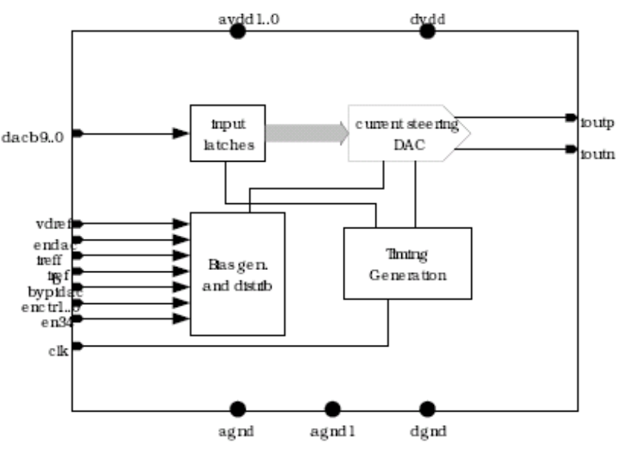

Operation

Operation mode setting

Table 17-1 Operation mode
Mode | Description | Configuration
Mode | Description | EN_DAC0 | EN_DAC0_34 | BYPIDAC
0 | Complete Power Down | 0 | X | X
1 | Normal mode, 17mA output full scale mode | 1 | 0 | 0
2 | Normal mode, 34mA output full scale mode | 1 | 1 | 0
3 | DAC is active | 1 | X | 0
4 | DAC active, using external reference currents | 1 | X | 1

기본적으로 External Bias mode 와 Internal Bias mode로 구분됩니다. 각 설정 register는 Video Encoder (Video Encoder Control reg.)를 통하여 설정 할 수 있습니다.

mode 0

모든 전원을 차단한 상태 입니다. EN_DAC0를 ‘LOW’ 설정함으로써 다른 설정에 관계없이 Power-Down mode로 설정 됩니다.

mode 1/2

Internal Bias mode를 사용하며, mode1에 경우에는 17mA로 출력 전류를 구동합니다. 출력 전류 선택은 EN_DAC_34를 통하여 설정할 수 있습니다. (Rref :: 1150 Ohm)

Figure 17-2 mode1/2 iref connection
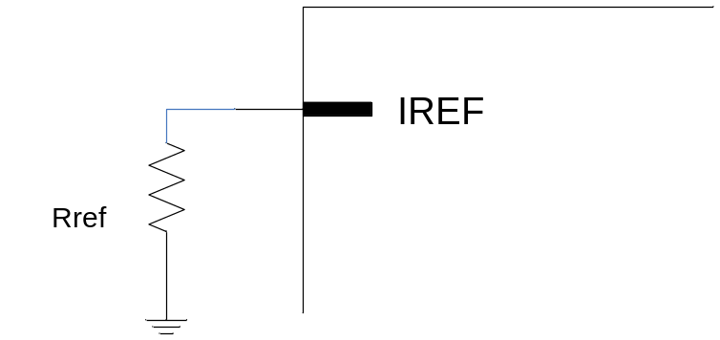

mode 4

External Bias mode를 사용하는 경우 입니다.

Figure 17-3 mode4 iref connection
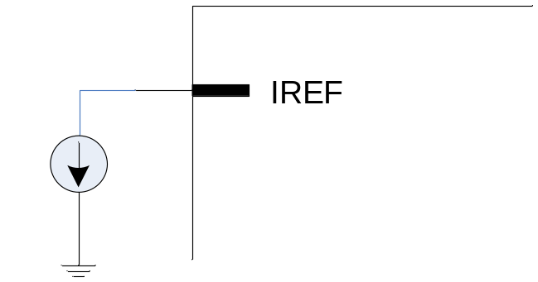

PCB guidelines

Power supply decoupling

Figure 17-4 power supply decoupling
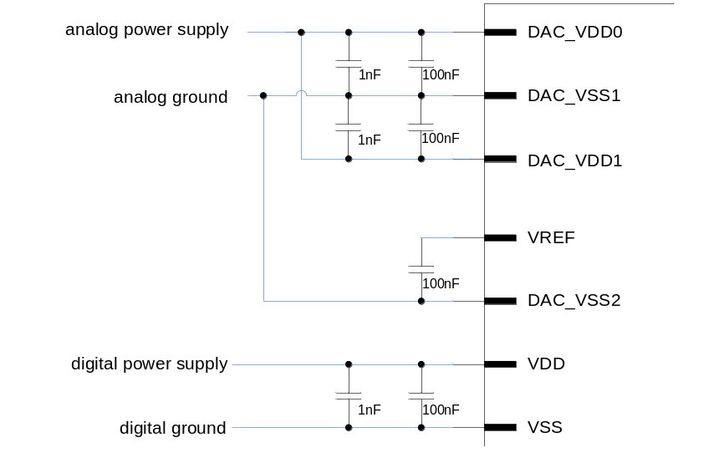
100nF cap은 가능한 칩에 가까이 위치하고, 특성이 좋은 소자를 사용합니다.

Analog output configuration

Figure 17-5 simple configuration to implement output to voltage conversion
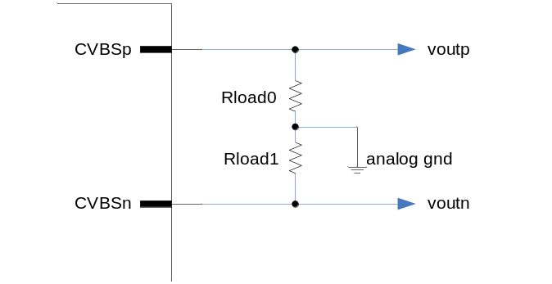
전압 출력에 간단한 예 입니다. 저항 값은 출력되는 전압 폭을 고려하여 설정합니다. 34mA(EN_DAC0_34 = ‘High’) 전류 폭을 갖도록 설정 할 경우 Rload0/Rload1 이 37.5 Ohm이면 ±1.275V 폭을 갖게 됩니다.

Figure 17-6 34mA output configuration to convert current to voltage (Normal)
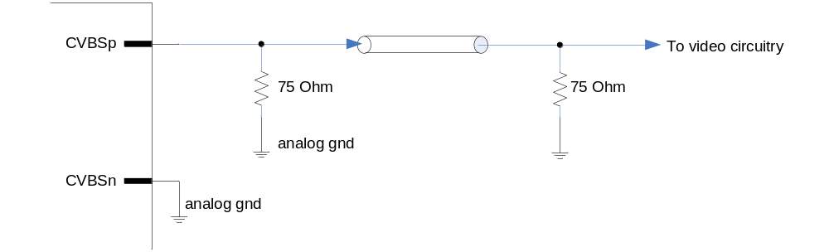
가장 일반적인 경우에 Video output 출력을 보여 줍니다. 종단 저항은 37.5 Ohm 인 경우이며, EN_DAC0_34 = ‘High’ 설정하였을 경우 입니다. 위와 같은 경우에 출력 전압 폭은 1.275V 가 됩니다.

Figure 17-7 17mA output configuration to convert current to voltage
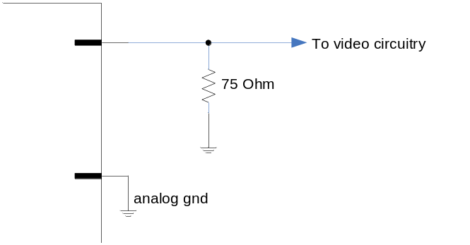
EN_DAC0_34 = ‘Low’ 설정하였을 경우 입니다. 출력 전류 폭이 17mA로 설정되고 전압 폭은 1.275V 입니다.

Figure 17-8 Reference guideline
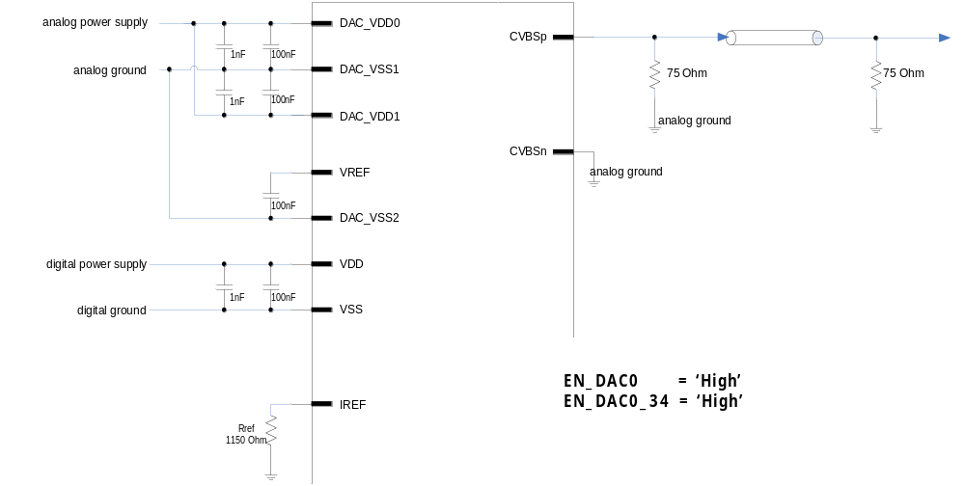
34mA 출력 전류 폭을 갖는 것을 기본으로 하며 Rref 는 1150 Ohm을 사용합니다.

